ЧЕЛЯБИНСКАЯ ОБЛАСТЬ

АДМИНИСТРАЦИЯ
ЗЛАТОУСТОВСКОГО ГОРОДСКОГО ОКРУГА
ПОСТАНОВЛЕНИЕ

17.02.2026 г. | № | 41-П/АДМ
г.Златоуст
О подготовке пакета документов
в рамках участия муниципального образования Златоустовский городской округ Челябинской области
во Всероссийском конкурсе «Лучших проектов создания комфортной городской среды» в 2026 году

В соответствии с постановлением Правительства Российской Федерации от 07 марта 2018 г. № 237 «О предоставлении и распределении средств государственной поддержки из федерального бюджета бюджетам субъектов Российской Федерации для поощрения муниципальных образований - победителей Всероссийского конкурса лучших проектов создания комфортной городской среды», постановлением Администрации Златоустовского городского округа от 25.09.2025 г. № 348-П/АДМ «Об участии Муниципального образования Златоустовский городской округ Челябинской области во Всероссийском конкурсе «Лучших проектов создания комфортной городской среды» в 2026 году»,
ПОСТАНОВЛЯЮ:
1. Начать прием предложений от населения Златоустовского городского округа по выбору общественной территории, на которой в 2026-2027 годах будет реализовываться проект по созданию привлекательных городских пространств, способствующих повышению качества жизни, привлечению
в город посетителей и туристов, развитию индустрии услуг и гостеприимства
с 19 февраля по 28 февраля 2026 года (включительно) путем общественных обсуждений в сети «Интернет».
2. Определить пункты сбора предложений от населения Златоустовского городского округа об общественной территории, которая примет участие
в Конкурсе:
- официальные аккаунты Администрации Златоустовского городского округа в социальных сетях «ВКонтакте», «Одноклассники», «Телеграм»;
- Отдел проектной деятельности Администрации Златоустовского городского округа (г. Златоуст, ул. Таганайская, дом 1, каб. 115, с 9-00
до 17-00 часов; тел.: 8 3513 62-21-44);
- автономная некоммерческая организация «Центр развития и поддержки малого и среднего предпринимательства Златоустовского городского округа» (г. Златоуст, пр. им. Ю.А. Гагарина, дом 43).
3. Пресс-службе Администрации Златоустовского городского округа (Семёнова А. Г.) разместить настоящее постановление на официальном сайте Златоустовского городского округа в сети «Интернет».
4. Организацию выполнения настоящего постановления возложить
на начальника Отдела проектной деятельности Администрации Златоустовского городского округа Данилевскую Н. В.
5. Контроль за выполнением настоящего постановления оставляю
за собой.

Заместитель Главы  Златоустовского городского округа по общим вопросам | 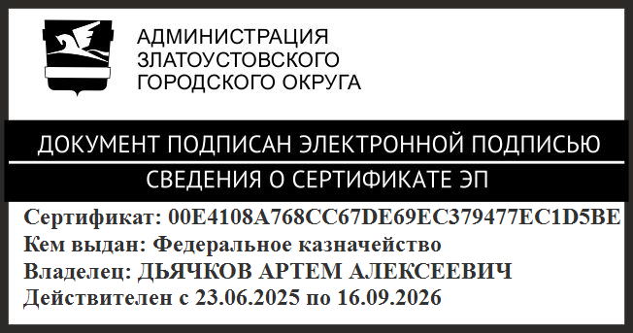 | А.А. Дьячков

